卷 号
卷内编号
密 级

<ZN20100621>
<项目BUG管理系统>
分 类:  <模板>  使用者:  <项目组>  文档编号:  HD-RD-308  四川华迪信息技术有限公司 | 需求规格说明书  <版本号1.0>  项 目 承 担 部 门：  撰 写 人（签名）： 黄玉刚  完 成 日 期：  本文档 使 用部门： □主管领导 □项目组  □客户（市场） □维护人员 □用户  评审负责人（签名）：  评 审 日 期：
分 类:  <模板>  使用者:  <项目组>  文档编号:  HD-RD-308  四川华迪信息技术有限公司 | 

文档信息
标题: 需求规格说明书
作者: HYG
创建日期: 2010年6月
上次更新日期:
版本: V1.0
部门名称:

修订文档历史记录
日期 | 版本 | 说明 | 作者

目 录
1. 引言 1
1.1 目的 1
1.2 定义 1
1.3 参考资料 1
2. 软件总体概述 1
2.1 软件标识 2
2.2 软件描述 2
2.2.1 系统属性 2
2.2.2 开发背景 2
2.2.3 软件功能 2
2.3 用户的特点 3
2.4 限制与约束 3
3. 具体需求 4
3.1 基本信息管理 4
3.1.1 学生信息维护 4
3.1.2 专心信息维护 5
3.1.3 学院信息维护 6
3.1.4 课程信息维护 6
3.2 学生成绩维护 7
3.2.1 学生成绩维护 7
3.3 信息查询统计 8
3.3.1 基本信息查询 8
3.3.2 学生成绩查询 8
3.3.3 统计学生成绩 9
3.4 系统用户管理 9
3.4.1 修改密码 9
3.4.2 登录用户维护 10
3.5 性能需求 11
3.5.1 静态数值需求数据库需求 11
3.5.2 时间特性需求 11
3.5.3 精度要求 11
3.6 设计约束 11
3.6.1 技术约束 11
3.6.2 环境约束 11
3.7 属性 11
3.7.1 安全性 11
3.7.2 可维护性 11
3.7.3 可移植性 11
3.8 外部接口需求 12
3.8.1 用户接口 12
3.8.2 硬件接口 12
3.8.3 软件接口 12
3.8.4 通信接口 12
4. 数据字典 12
5. 附录、 12

引言
对软件需求完全理解对于软件开发工作的成功是至关重要的，需求说明的任务是发现、规范的过程，有益于提高软件开发过程中的能见度，便于对软件开发过程中的控制与管理，便于采用工程方法开发软件，提高软件的质量，便于开发人员、维护人员、管理人员之间的交流、协作，并作为工作成果的原始依据，并且在向潜在用户传递软件功能、性能需求，使其能够判断该软件是否与自己的需求相关。

目的
- 定义软件总体要求，作为用户和软件开发人员之间相互了解的基础。
- 提供系统初步设计和对用户影响的信息，作为软件人员进行软件结构设计和编码的基础。
- 作为软件总体测试和项目验收的依据。

定义
- ADO：ActiveX数据对象，是微软提出的用于访问数据库的应用程序接口（API）
- VC 6.0：微软的C/C++IDE开发环境
- SQLSERVER2000：微软的数据库产品
- MFC：微软应用程序开发框架
- BUG：程序错误

参考资料
- 《软件需求》-----美KarlE.Wiegers 著 陆丽娜 王忠民 王志敏 等译
- 《 数据库原理与方法》--------郑若忠 王鸿武 编著
- 《BUG管理系统需求文档》

软件总体概述
本文档主要定义了BUG管理项目需求，包括：系统登录管理，用户管理，用户资料修改，项目管理，项目BUG记录管理，项目BUG处理，项目BUG信息查询。
系统登录管理：对登录用户进行系统验证，对登录成功的用户提示该用户所属项目的BUG信息提示。
用户资料修改：对登录人员用户信息进行修改。
用户管理：项目参与人员的管理，包括创建，删除，修改。
项目管理：包括项目的创建，修改，删除，项目参与人员的创建，删除，修改。
项目BUG记录管理：添加BUG记录，修改BUG记录
项目BUG处理管理：针对已经存储在的未处理的BUG记录，进行处理。
项目信息查询：能针对项目，BUG状态，BUG优先级，进行查询统计。

软件标识
软件全名称：项目BUG管理系统
软件缩称：BUGMGR
版本号：1.0

软件描述

系统属性
本系统采用C++编程语言设计和SQLSERVER2000数据库存储数据通过ADO技术合成开发而成。
相关关系:
本系统是一套独立系统，全部内容自含。

开发背景
项目BUG管理系统主要目标对各种软件开发项目的BUG记录信息化管理。
以记录，跟踪各个项目软件的BUG状态，以方面项目软件开发人员对BUG的及时处理，加快项目开发的进度。
本系统的应用目标是项目经理和项目软件人员，软件测试人员。

软件功能
        - 高——软件必须实现的功能，用户有明确的功能定义和要求；
        - 中——软件应该实现的功能，用户的功能定义和要求可能是模糊的、不具体的、或低约束的，但是这类功能的缺少会导致用户的不满意，因此这类功能的具体需求应当由需求分析人员诱导用户产生并明确；
        - 低——软件尽量实现的功能，并可根据开发进度进行取舍，但这类功能的实现将会增加用户的满意度。

序号 | 功能名称 | 功能需求标识 | 优先级 | 简要描述
1 | 用户管理 | BM1 | 高 | 添加，删除，修改用户
2 | 登录管理 | BM2 | 高 | 对系统登录进行验证，记录用户信息。
3 | 用户信息修改 | BM3 | 高 | 对登录用户信息修改
4 | 项目管理 | BM4 | 高 | 项目创建，修改，人员添加
5 | 项目BUG管理 | BM5 | 高 | 添加，修改，项目BUG
6 | BUG处理管理 | BM6 | 高 | 对存在的未处理BUG进行处理
7 | 项目信息查询 | BM7 | 高 | 能对BUG信息，项目信息进行查询

项目BUG管理系统
用户管理
项目管理
BUG处理管理
项目BUG管理
用户删除
用户
修改
用户添加
项目删除
项目修改
项目创建
BUG修改
BUG添加
登录管理
项目信息查询
BUG信息查询
项目
信息查询

项目人员添加
用户资料修改
用户查询

用户的特点
用户能够熟练的使用Windows操作系统，明白软件工程的基本知识。

限制与约束
- 系统运行环境
操作系统：简体中文Windows2000 Professional，Window XP3
数据库：Microsoft SQL Server 2000，SP4补丁
- 硬件限制
数据库服务器：
CPU：Intel Pentium 4 3.0G
内存：2GB
硬盘：80GB
网络
以太网：100MB
用户机器配置
内存：256MB
- 开发限制
系统开发人员人数：8人
开发技术：C++
开发人员水平：大学一年级学生，对软件工程理解不深入，对C++技术，数据库技术掌握不是很清楚。

具体需求

基本信息管理

用户管理
功能编号 | BM001 | 功能名称 | 用户管理 | 所属部门
调查者 |  | 调查时间 |  | 审核人
功 能  描 述 | 对用户进行添加，删除，修改用户信息。
输入项
  名称 | 类型 | 备注
  用户ID | 字符 | 必须输入，必须唯一或系统自动增加
  用户名 | 字符 | 用户登录的用户名，必须输入，唯一
  真实名称 | 字符
  用户密码 | 字符 | 必须输入，不能为空，长度小于20
  用户状态 | 数字 | 正常状态为0，删除为1，注销为2
处理描述 | 对用户的操作的人员必须是管理人员才能进行。  查询用户信息：  - 可以更加用户名称，用户状态，查询系统的用户信息。  - 对查询得到用户信息显示到列表信息框中  增加用户信息  1、选择添加按钮，打开添加对话框  2、验证用户输入的信息，用户名是否存在，密码是否输入。  3、验证完成后保存用户信息到数据库。  修改用户信息  1、对查询到的用户信息，点击修改，或者双击弹出修改用户对话框。  2、根据选择的用户ID，初始化修改对话框信息页面。  3、对用户修改的用户信息进行验证，验证成功后保存到用户  删除用户信息  1.该用户是否被删除，如果删除，则不能修改任何信息  2.对查询到的需要删除的用户，点击删除按钮，弹出删除对话框，并提示删除操作不可逆。  3.输入删除备注用户信息，保存用户删除备注信息。  4.修改用户的状态标志为删除状态，保存用户的删除时间。
输出项 | 资料维护到数据库中保存
界面要求 | 简洁直观，容易操作

登录管理
功能编号 | BM002 | 功能名称 | 登录管理 | 所属部门
调查者 |  | 调查时间 |  | 审核人
功 能  描 述 | 对需要登录系统的用户信息进行验证，并保存用户信息
输入项
  名称 | 类型 | 备注
  用户名称 | 字符 | 必须输入
  用户密码 | 字符
处理描述 | 登录验证  1、验证用户的名称，密码是否输入，格式是否正确  2、验证用户名称是否存在于系统，如果不存在则返回用户不存在，否则验证该用户的状态，如果该用户被删除，提示该用户已被删除，或者该用户被注销，提示请通知管理员启用该用户为正常，如果用户状态为正常则验证用户密码，如果密码正确，则进入系统主界面，并保存该用户的状态信息为全局信息，已方便用户后期操作。  3、对验证成功的用户进入到系统主界面  4. 查询该用户所属的项目的bug信息。
输出项 | 资料维护到数据库中保存
界面要求 | 简洁直观，容易操作

项目管理
功能编号 | BM003 | 功能名称 | 项目管理 | 所属部门
调查者 |  | 调查时间 |  | 审核人
功 能  描 述 | 创建项目，删除，修改项目信息，添加项目人员信息。
输入项
  名称 | 类型 | 备注
  项目名称 | 字符 | 项目的名称，必须输入
  项目说明 | 字符 | 项目的说明信息
  创建时间 | 字符 | 项目创建时间 ，必须输入
处理描述 | 增加项目信息  1、选择添加项目，打开添加项目对话框  2、验证用户输入的信息格式是否正确。  3、对验证成功的项目信息，添加到系统数据库。  4. 对添加成功的项目信息，添加项目成员，并保存项目人员到数据库中。  修改项目信息  - 对查询到的项目信息，选择修改按钮。  - 验证登录用户信息是否是该项目的的项目经理。如果是则打开项目修改对话框，否则提示用户权限不够，不能修改用户信息。  3、保存项目修改信息。  删除项目信息  1、对进行删除的用户进行验证，是否项目经理，如果是则能进行删除，否则不能进行删除  2、提示该删除不可逆，提示输入删除备注，保存删除备注，修改项目的状态标志，项目删除时间。  3，保存删除信息。
输出项 | 资料维护到数据库中保存
界面要求 | 简洁直观，容易操作

用户资料修改
功能编号 | BM004 | 功能名称 | 用户资料修改 | 所属部门
调查者 |  | 调查时间 |  | 审核人
功 能  描 述 | 登录用户对自己的用户信息进行修改，如密码修改，登录帐号修改，用户名称修改。
输入项
  名称 | 类型 | 备注
  登录帐号 | 字符 | 必须输入，并验证账号是否唯一
  登录密码 | 字符 | 验证密码是否输入正确
  用户名称 | 字符
处理描述 | 修改用户信息  - 验证用户输入的信息，格式是否正确。  - 如果用户修改了登录账号，必须验证该账号是否唯一，否则修改不成功。  2、如果用户修改密码，则提示需要用户输入原始密码，并且两次输入新密码正确。否则修改不成功。  3、保存用户修改信息。
输出项 | 资料维护到数据库中保存
界面要求 | 简洁直观，容易操作

项目bug管理
功能编号 | BM005 | 功能名称 | 项目bug管理 | 所属部门
调查者 |  | 调查时间 |  | 审核人
功 能  描 述 | 添加存在的项目的bug信息，修改bug信息，删除bug信息。
输入项
  名称 | 类型 | 备注
  项目ID | 字符 | 选择需要录入的学生学号
  程序作者 | 字符 | 选择bug所属的项目程序作者
  Bug描述 | 字符 | 选择课程名称
  Bug优先级 | 数字 | 学生成绩
  Bug提交时间 | 日期
  Bug状态 | 数字 | new bug  open 需要修改的bug  fixed 程序员已经修改好了的bug  reopen需要重新修改的bug  rejected 拒绝修改的bug  colose 确定问题已经解决。
处理描述 | 添加bug信息  - 选择添加bug信息，选择bug所属项目，bug所属的程序作者。  - 输入bug描述信息，选择bug所属的优先级别。  - 保存添加的bug信息，插入bug提交时间。  - 初始化添加bug的状态。  修改bug信息。  1、选择需要修改的bug，弹出修改bug对话框。  2、修改bug状态，或其他信息  3、点击保存。  4. 如果该bug已经修改完成，则修改bug的状态为已经解决。
输出项 | 资料维护到数据库中保存
界面要求 | 简洁直观，容易操作

Bug处理管理
功能编号 | BM006 | 功能名称 | Bug处理管理 | 所属部门
调查者 |  | 调查时间 |  | 审核人
功 能  描 述 | 对该用户的bug进行处理记录。
输入项
  名称 | 类型 | 备注
  处理说明 | 字符 | 处理过程说明
  处理时间 | 字符 | 处理时间
处理描述 | Bug处理：  1.需要处理的bug。  2.验证该Bug的状态，该bug的状态必须是打开状态才能进行修改。  3保存修改的信息，用户ID，处理说明，处理时间，处理前状态，处理后状态。  4 修改bug表的状态为处理后的状态。
输出项 | 返回查询结果
界面要求 | 简洁直观，容易操作

BUG信息查询
功能编号 | BM007 | 功能名称 | BUG信息查询 | 所属部门
调查者 |  | 调查时间 |  | 审核人
功 能  描 述 | 根据项目名称，项目创建时间，查询项目信息，提交bug用户ID，  BugId 查询bug信息。
输入项
  名称 | 类型 | 备注
  项目名称 | 字符 | 学生查询条件信息
  项目创建时间 | 字符
处理描述 | - 根据项目名称，项目创建时间，查询项目表，并按照项目名称进行排序显示。  - 根据提交bug用户Id ，bugID查询bug表，并按照项目名称进行排序显示。
输出项 | 返回查询结果
界面要求 | 简洁直观，容易操作

性能需求

静态数值需求数据库需求
- 本系统支持的终端数10个终端。
- 并行业务操作的用户数2。
- 并行查询信息的用户数10个

时间特性需求
- 响应时间应在人的感觉和视觉事件范围内。
- 数据查询响应时间不能大于15秒。

精度要求
在进行向数据库提取数据时，要求数据记录定位准确，在往数据库中添加数据时，要求输入数准确。删除数据时，删除数据正确，不存在脏数据信息。

设计约束

技术约束
        - 必须采用C++进行程序设计，采用ＡＤＯ技术连接数据库。

环境约束
- 程序运行环境必须是Windows操作系统。
- 电脑配置:
CPU p4 3.0
内存：512M

属性

安全性
系统采用系统登录验证模式进行验证登

可维护性
系统结构由程序基本确定，大量的参数及文本内容全部放于数据库中或配置文件。修改、更新数据只要在数据库或配置文件进行修改添加，而不需要对系统结构进行修改，这样系统维护性十分方便，程序的设计一开始就采用可插拔式设计理念，对系统升级扩展很方便。

可移植性
该软件能在Window系统内进行使用

外部接口需求

用户接口
无

硬件接口
无

软件接口
无

通信接口
无

数据字典
数据字段在设计阶段进行完成

附录、

系统结构图：
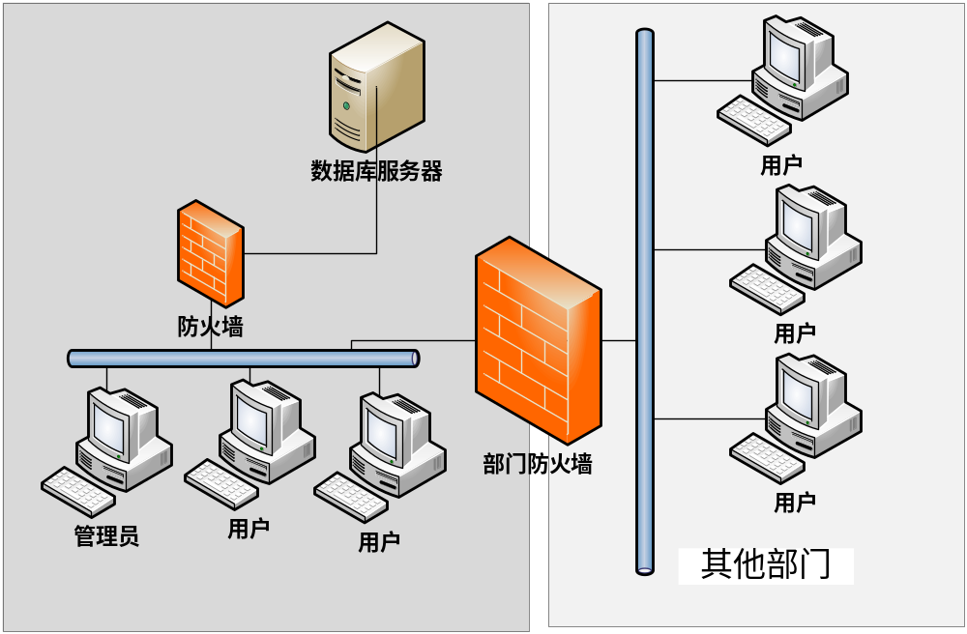

《需求规格说明书》确认协议

甲方：XX事业部
乙方：XX开发室

在甲方的大力配合与支持下，乙方制作了该《需求规格说明书》；甲方对该《需求规格说明书》经过详细审核，已确认该《需求规格说明书》中的各项内容翔实全面，该《需求规格说明书》中的内容已完全包括了《项目开发委托合同》中的《用户需求说明书》部分中关于软件产品的需求。经过甲乙双方友好协商，达成如下协议：

- 该《需求规格说明书》是《项目开发委托合同》的补充文件，与《项目开发委托合同》具有同等的法律效力；

- 该《需求规格说明书》是《项目开发委托合同》中_____条__________款软件产品最终验收的唯一标准；

- 甲方在《项目开发委托合同》中_____条__________款软件产品最终验收前可提出对该《需求规格说明书》中的内容进行变更（包括增加、修改、删除），双方应就此签署《软件产品需求更改备忘录》或补充协议；

- 甲方同意乙方根据该《需求规格说明书》进行《项目开发委托合同》中_____条__________款软件产品的开发；

- 本协议一式二份，甲乙双方各执一份；

- 本协议自甲乙双方签字之日起生效。

甲方委托人（签字）： 乙方委托人（签字）：
甲方单位（盖章）： 乙方单位（盖章）：

年 月 日 年 月 日

